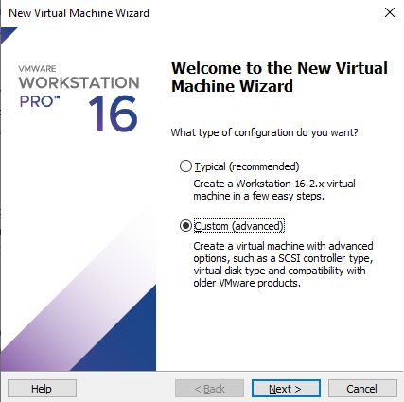

Creamos una nueva maquina virtual, seleccionando la opción Custom

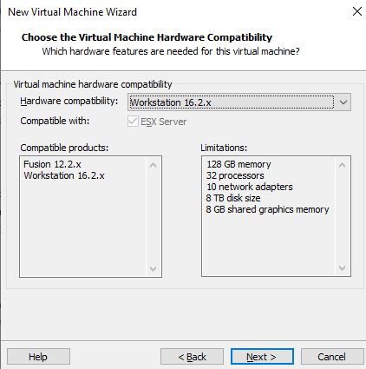

La compatibilidad la dejaremos como esta.

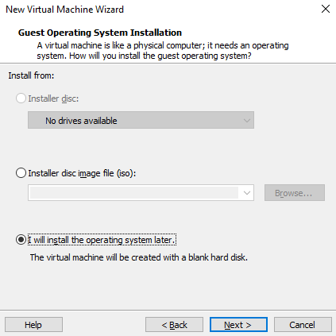

Le daremos a instalar el sistema operativo mas tarde.

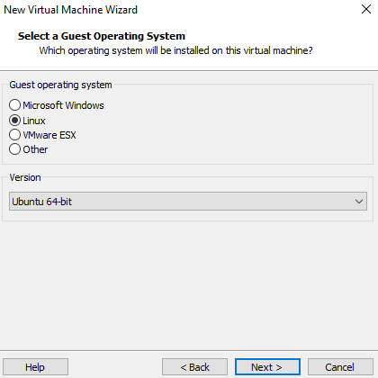

Elegiremos Ubuntu64.

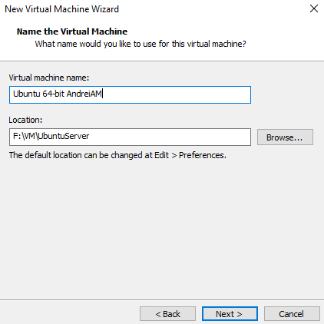

Cambiamos el nombre de la VM y la localización.

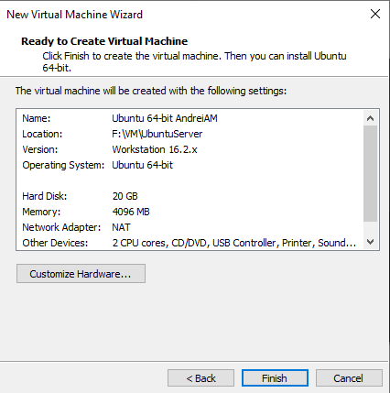

Nos dará un resumen con todas las configuraciones que hayamos elegido, y le daremos a finalizar

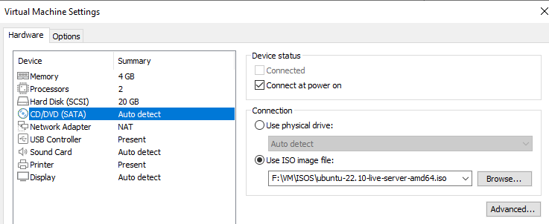Desde la configuración de la VM añadiremos la iso , ya que le dimos a instalar el SO mas tarde.

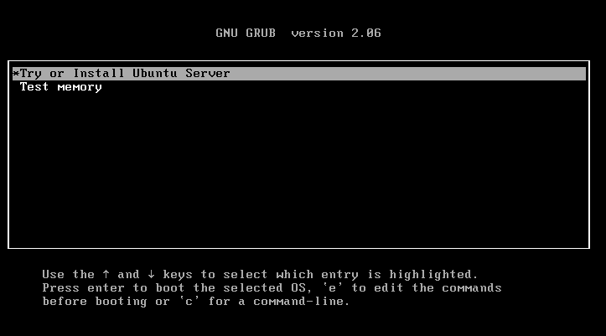

Al iniciar la maquina le daremos a install Ubuntu server

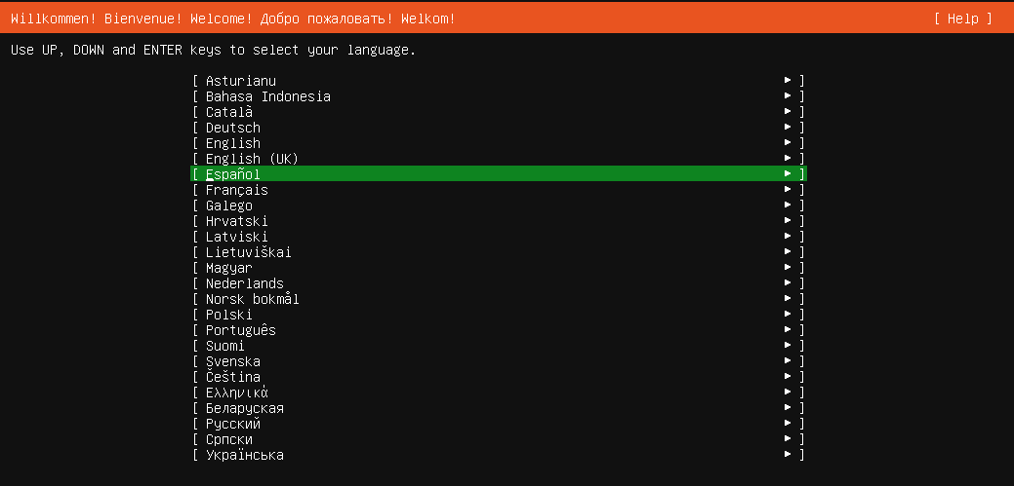

Elegiremos el idioma deseado, en este caso Español.

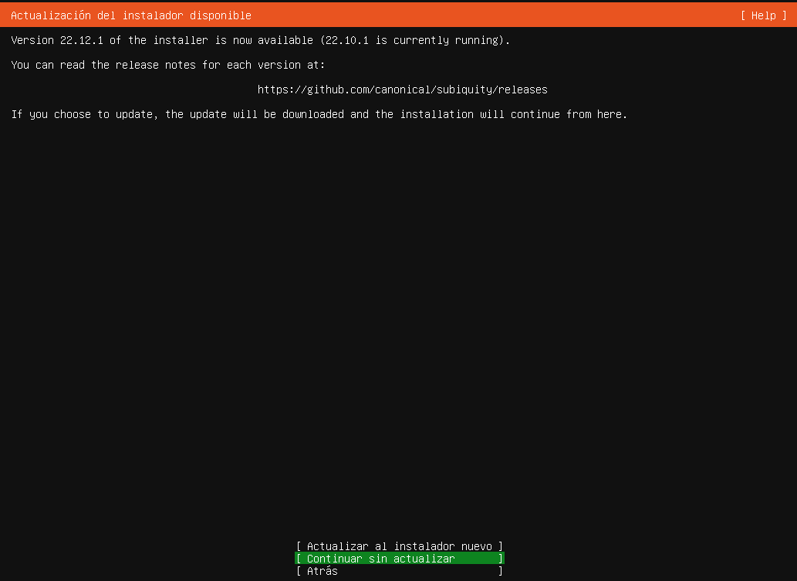

Le daremos a actualizar el instalador nuevo.

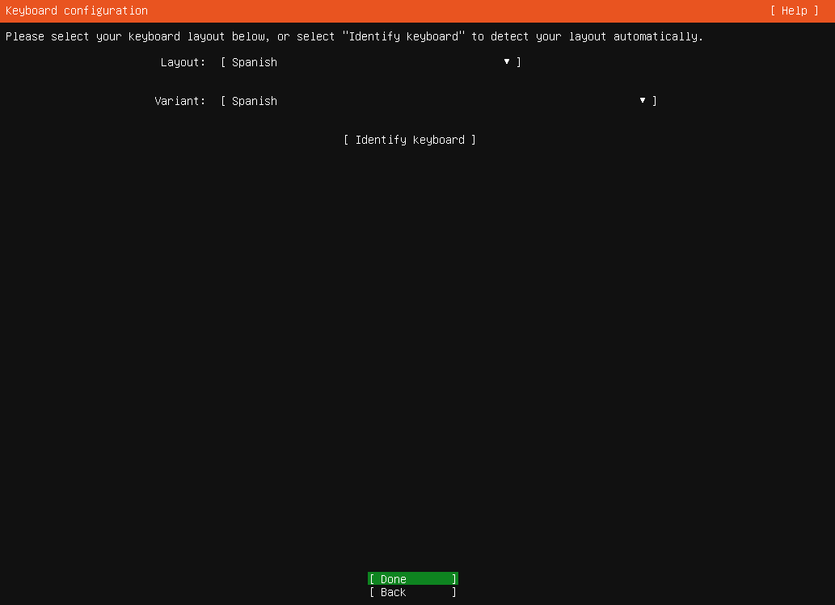

Elegiremos el idioma del teclado.

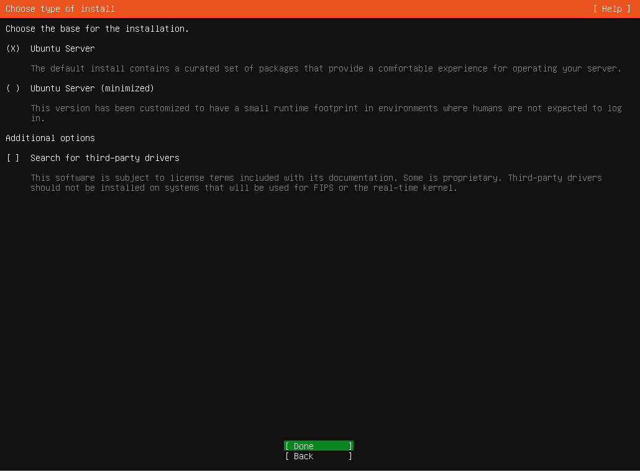

Le daremos a Ubuntu Server y le daremos a ok.

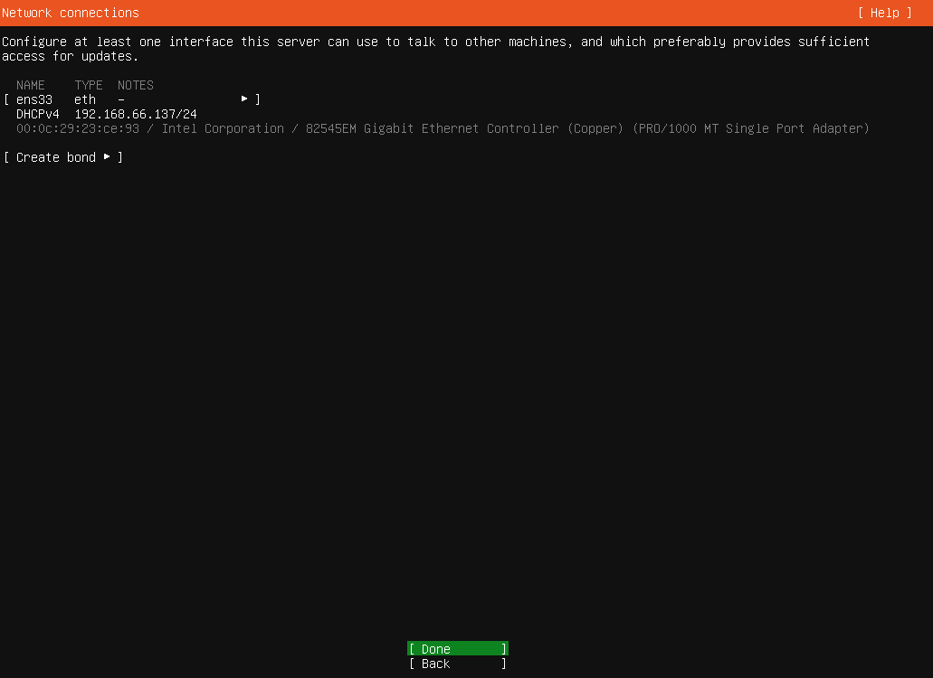

Aquí nos pedirá configurar la red, como usamos NAT le damos a done.

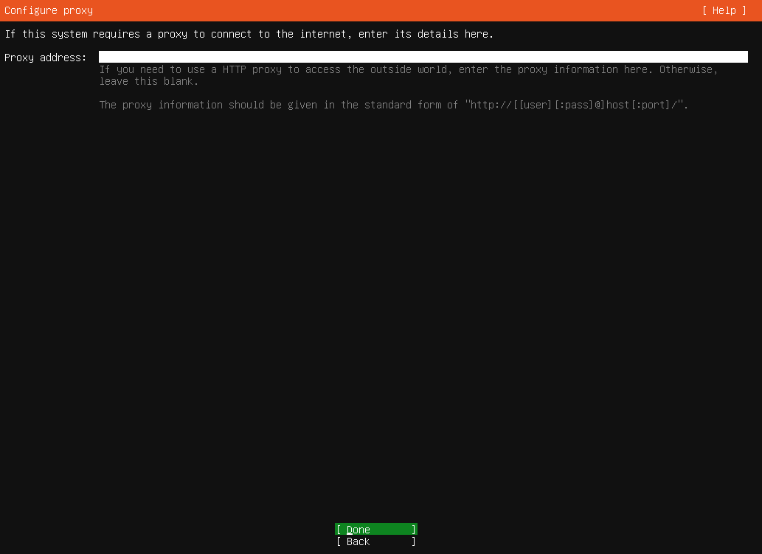

Nos pedirá un proxy, lo dejaremos vacio y le damos a done.

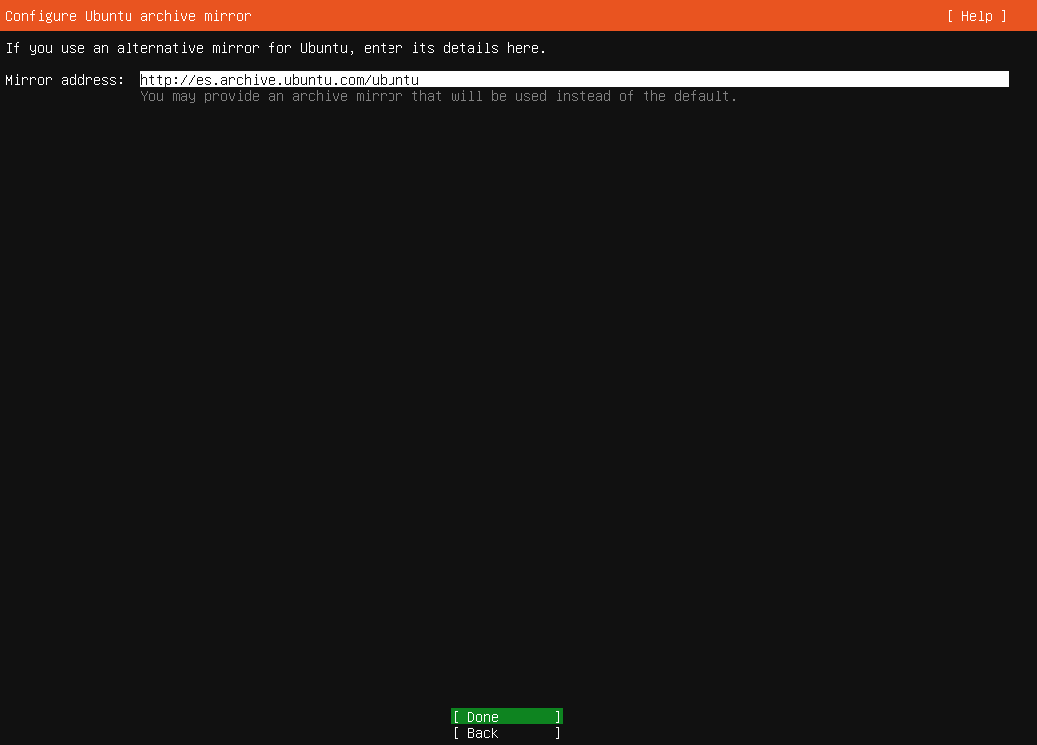

Lo dejaremos como esta y le daremos a siguiente

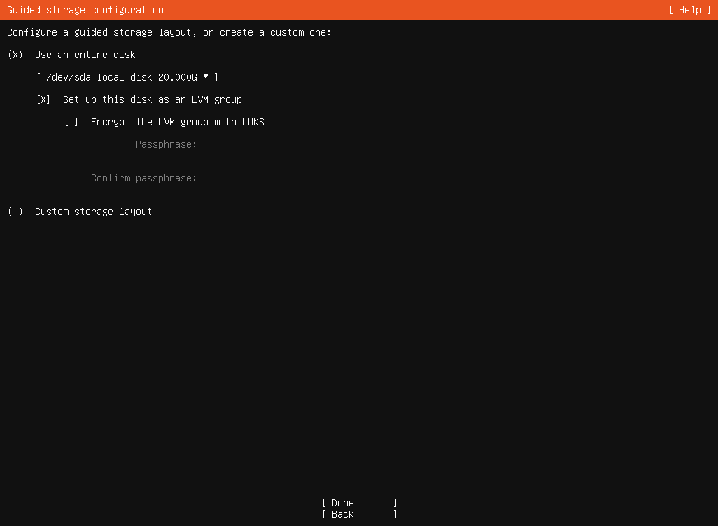

Lo dejaremos como esta, y le daremos a done.

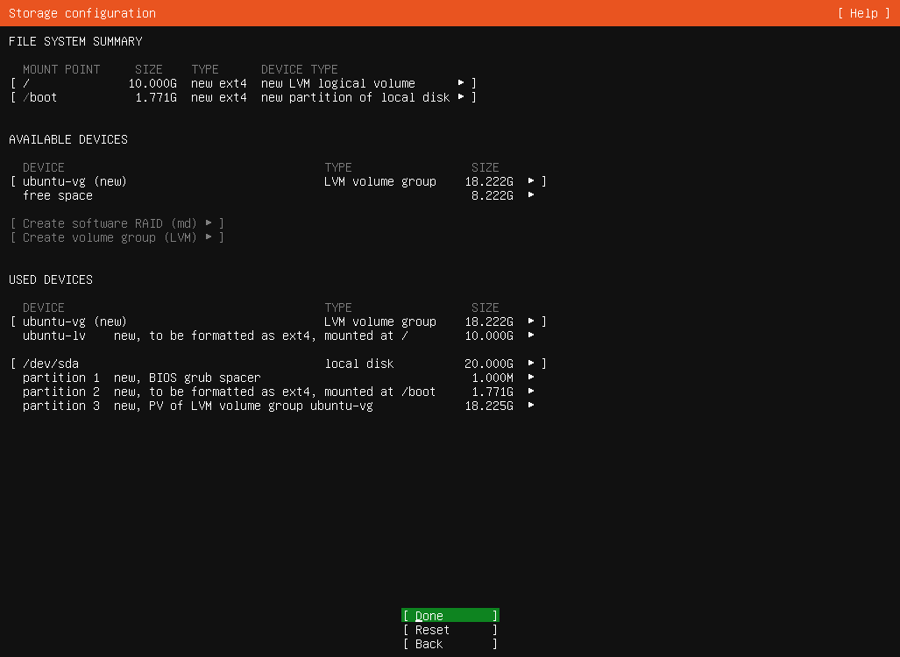

Le daremos a siguiente.

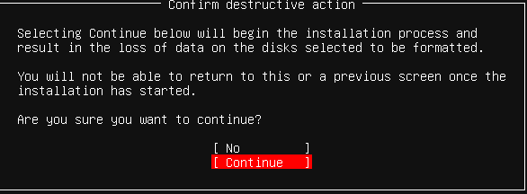

Nos saldrá un mensaje diciendo que se borrará la información de los discos, le daremos a siguiente.

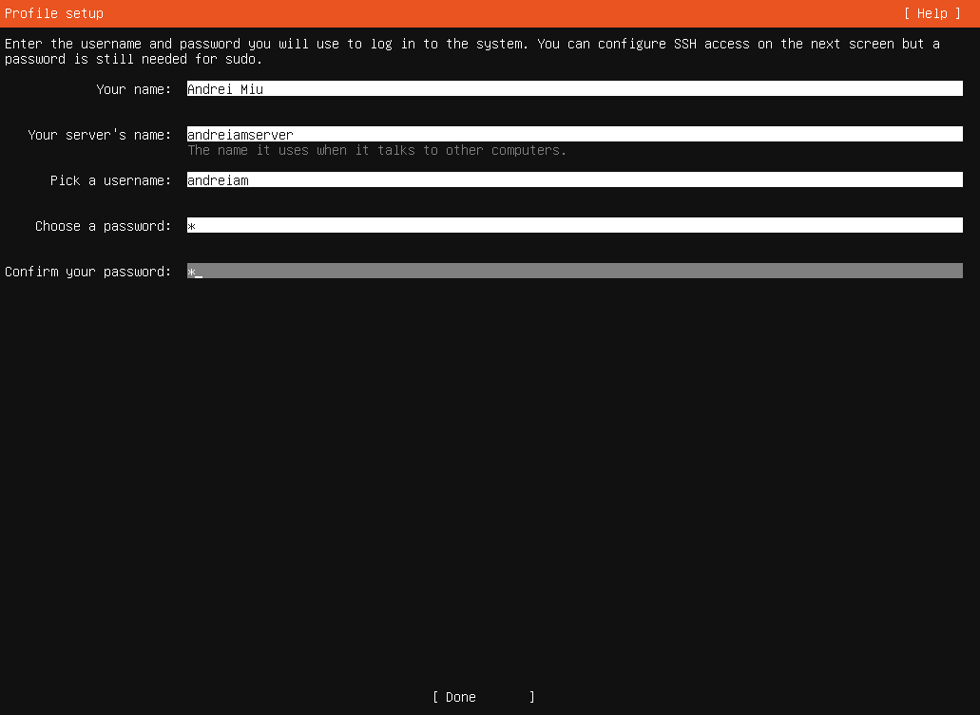

Rellenaremos los campos y le daremos a done. (Password 1)

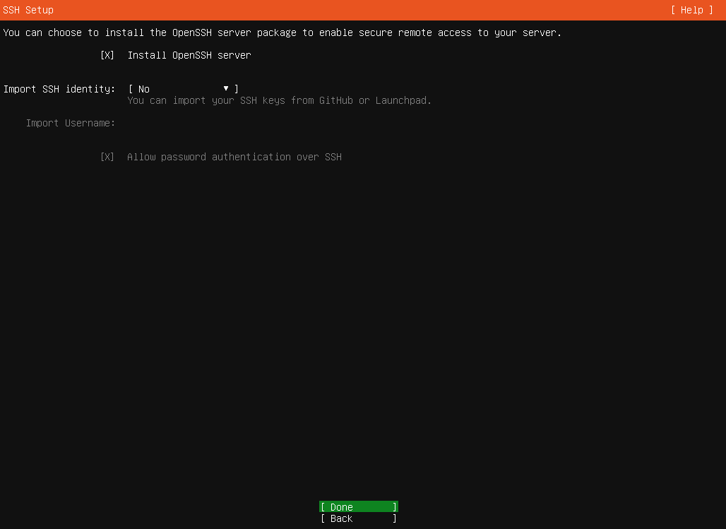

Marcamos la opción de instalar OpenSSH y le daremos a ok.

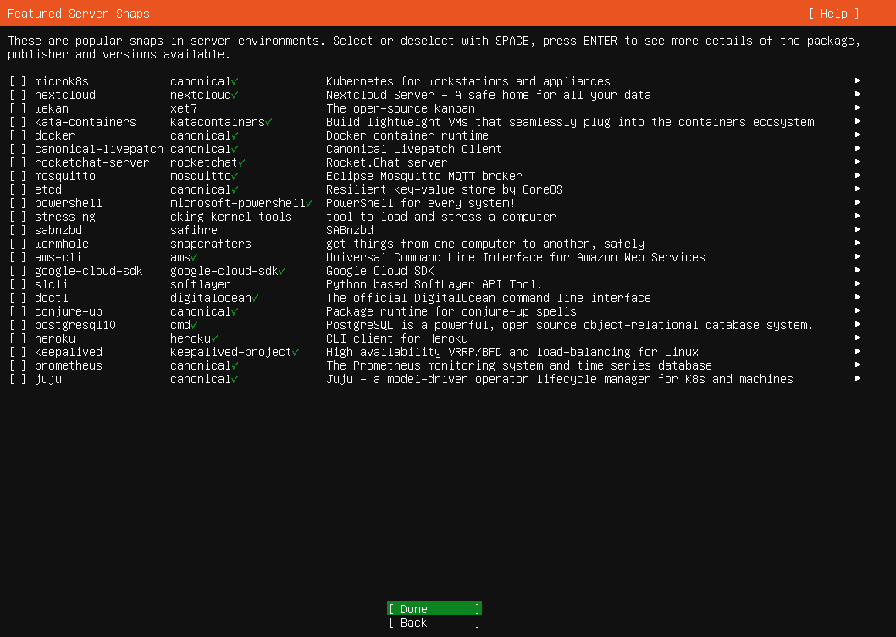

Aquí no marcaremos nada, y le daremos a done.

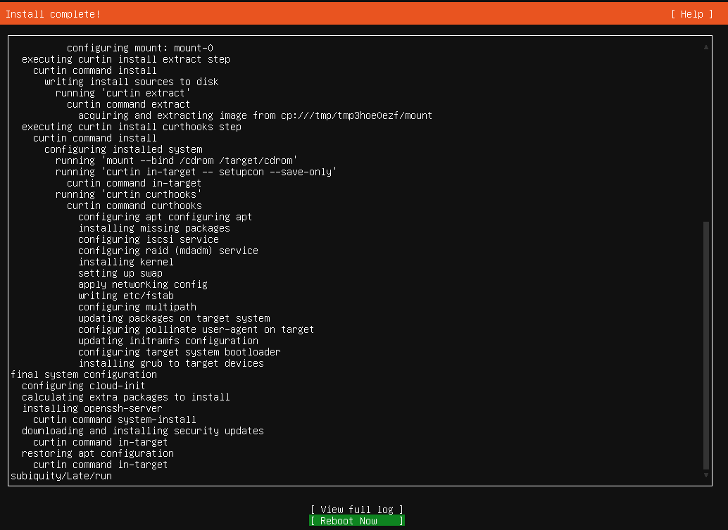

Esperamos a que termine de instalar y le daremos a reiniciar ahora.

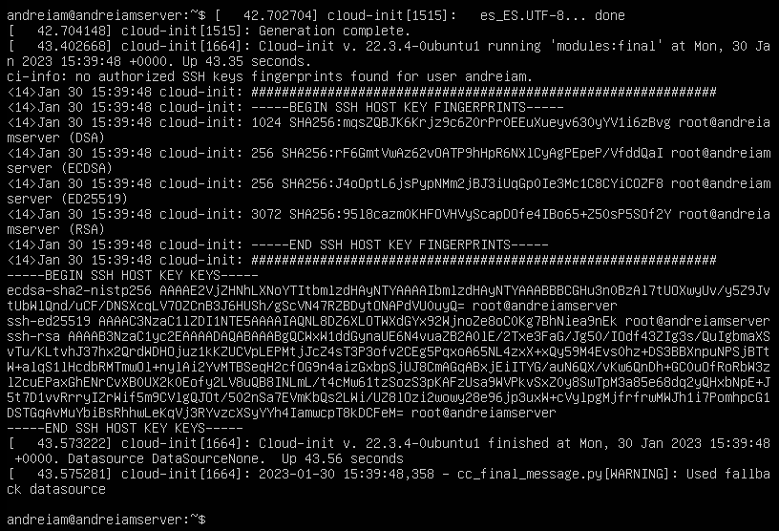

Nos pedirá el usuario y la contraseña que hemos configurado anteriormente, la pondremos y nos iniciará.